Grupo de Investigación en Biodiversidad, Biotecnología y Bioingeniería – GRINBIO

Grupo de Investigación E-Virtual

**Laboratorio de biotecnología virtual**

**Módulo 1: Establecimiento de un laboratorio de biotecnología, normas y equipamiento**

Tema: Establecimiento de un laboratorio de biotecnología

Este material es propiedad de la Universidad de Medellín y puede ser utilizado por los estudiantes y los profesores de la institución.

Su contenido respeta los derechos de autor utilizándolos para fines educativos y no comerciales.

**2017**

Elementos de contextualización

Introducción

Bienvenidos a la unidad temática llamada establecimiento de un laboratorio de biotecnología, durante el desarrollo de este tema vamos a enfocarnos en conocimientos generales sobre el establecimiento de un laboratorio de biotecnología, la distribución de los espacios dentro del laboratorio y los requerimientos técnicos y tecnológicos para su manejo. Esta Unidad pretende proporcionar las herramientas generales para establecer un laboratorio de biotecnología, en ella se describirán las áreas fundamentales para su establecimiento.

Antes de ingresar al laboratorio es muy importante conocer sus normas y practicar el autocuidado, para evitar posibles accidentes y proteger nuestros ensayos de laboratorio, ya que del adecuado manejo de los equipos y del material biológico dependerá que el trabajo a realizar resulte ser eficiente.

A continuación, encontrarás el desarrollo de la primera unidad, de allí obtendrás las primeras herramienta para convertirte en un científico exitoso

¡Muchos éxitos!

Objetivo

Escriba acá el objetivo del OVA en función de lo que logrará quien lo desarrolle.

Duración

Escriba el número de Horas necesarias para el desarrollo académico del OVA, incluyendo lectura de contenidos, observación de videos y actividades de aprendizaje.

Esquema gráfico

En este esquema te presentamos un resumen de lo que aprenderás en este documento de aprendizaje, si observas encontrarás el contenido, en los cuales profundizaremos a medida que vayamos avanzando. ¡Ánimo!

Esquema de contenido

1 Contextualización sobre la biotecnología para el establecimiento de un laboratorio 1

2 Criterios para establecer un laboratorio de biotecnología 11

2.1 Objetivos para establecer un laboratorio de biotecnología 14

2.2 Costos del establecimiento del laboratorio. 14

2.2.1 Compra e instalación de equipos 15

2.2.2 Mano de obra 15

2.2.3 Elementos de trabajo o instrumentación 15

2.2.4 Ingeniería y supervisión 16

3 Ejemplo de diseños de laboratorio de biotecnología 16

4 Áreas de laboratorio 19

4.1 Área de acceso 21

4.2 Área de inactivación y lavado 21

4.3 Área de preparación y esterilización 21

4.4 Área de cultivos o área de transferencia 21

4.5 Área de incubación 21

4.6 Área de observación 21

4.7 Área de oficinas 21

5 Resumen 22

Nota: Para actualizar la información de la tabla de contenidos, haga clic derecho sobre la tabla y clic en “Actualizar campos”. Luego seleccione la opción “Actualizar toda la tabla”.

Desarrollo temático

# Contextualización sobre la biotecnología para el establecimiento de un laboratorio



Imagen 1 Hombre pensando (2017)

Frente al enfoque de esta unidad temática sobre los requerimientos y áreas para establecer un laboratorio de biotecnología, ustedes deben estar preguntándose ¿Qué es la biotecnología? y ¿Por qué es importante un laboratorio para hacer biotecnología? Para responder estas preguntas hablaremos un poco sobre los inicios de la biotecnología.

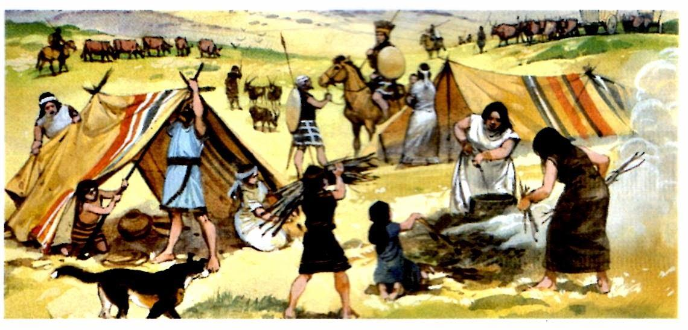

Imagen 2 Inicios de la agricultura entre 4000-10000 años A.C. Recuperado de <http://www.enciclopediahistoria.com/2014/03/los-primeros-agricultores-10000-4000-a-c.html> el 24 de septiembre del 2017

Hacer un párrafo de transición para introducir la línea de tiempo.

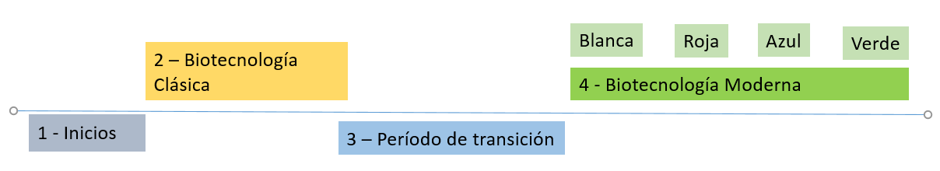

Se puede decir que la biotecnología existe desde el inicio de la agricultura, en el año 900 A. C cuando los hombres primitivos domesticaron las plantas y animales para desarrollar sistemas de alimentación seguros.

Entre los años 6000-4000 A.C los sumerios, babilonios, asirios y egipcios produjeron las primeras bebidas alcohólicas como vino y cervezas, igual que los primeros fermentados (<https://www.definicionabc.com/general/fermentacion.php>) como pan y vinagre. En estos tiempos la humanidad ya usaba la biotecnología; sin embargo, no se tenía conocimiento o significado alguno de esto, pero la aplicación de estas técnicas fueron fuente de trabajo y alimento de muchas civilizaciones, aunque aún no se conocía como funcionaba o que principios habían detrás de la producción de estos.

Por esta razón a la biotecnología de esta época la llamaron biotecnología empírica o clásica (Muñoz de Malajovich, 2012).

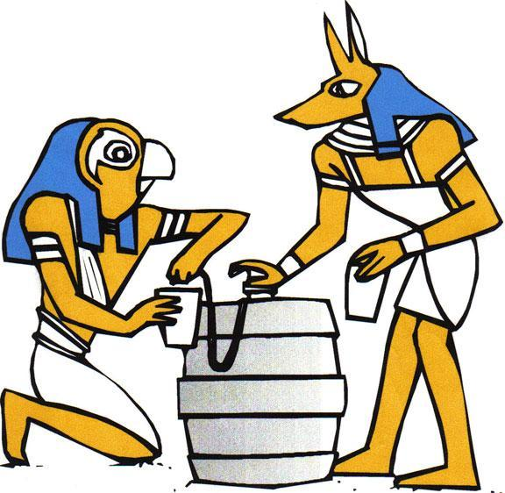

Imagen 3 Escultura proceso de producción de cerveza de los babilonios (2017)

Fue en el año 1680 con la invención del microscopio por Leeuwenhoek que aparecieron los responsables de los procesos de fermentación. Fue Louis Pasteur quien observando con el microscopio los productos del fermentado, encontró que en estos habían unos “animaculos” que más tardes llamaron microorganismos (<http://www.glosario.net/busqueda/index.php?D=0&P=microorganismos>) responsables del proceso de fermentación y luego en el año 1857 hace aportes científicos importantes que fundamentaron las bases de la biotecnología con el procesos de pasteurización (https://definicion.de/pasteurizacion/) con calor. Estos avances en el conocimiento, le dieron un nuevo nombre a la biotecnología que después de mucho tiempo fue considerada de transición, ya que fue un intermedio entre la biotecnología empírica y las nuevas tecnologías (Duque, 2010).

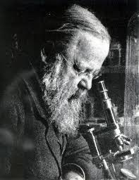

**Foto 4:** Louis Pasteur, observando células en el microscopio. Recuperado de http://nonciclopedia.wikia.com/wiki/Microscopio el 24 de septiembre 2017.

Estos aportes al mundo permitieron que otros científicos como Gregor Mendel demostrará en 1860 que la herencia o los caracteres hereditarios sucedían por reglas establecidas por la naturaleza, con esto surge la curiosidad sobre las moléculas hereditarias y en 1869 se aísla la primera molécula de ADN (http://salud.glosario.net/terminos-medicos-de-enfermedades/dna-2843.html), se descubren las enzimas, los cromosomas, los genes y Alexander Fleming descubre la penicilina, evento importante para el campo de la medicina (Muñoz de Malajovich, 2012).

Ya para esta época se hablaba de modificación genéticas y con el descubrimiento de la doble hélice del ADN en 1953 por Watson y Crick la biotecnología inició una nueva era, desde entonces se habla de las biotecnologías moderna (Neal & Stewart, 2008; Sharma, 2007).

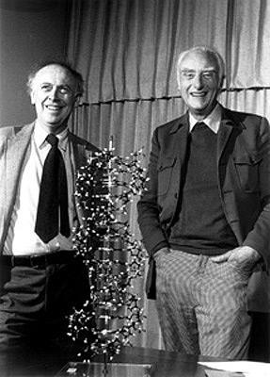

**Foto 5:** Descubrimiento de la doble helice del DNA por Watson y Crick. Recuperado de http://www.sciencephoto.com/media/222783/view el 24 de septiembre del 2017.

La biotecnología moderna se define como la manipulación o utilización de organismos vivos, células, moléculas u organelas (http://tecnologia.glosario.net/terminos-tecnicos-internet/c%E9lula-283.html)) para un beneficio, por ejemplo la producción de vacunas o plantas resistente a plagas y enfermedades (Sharma, 2007).

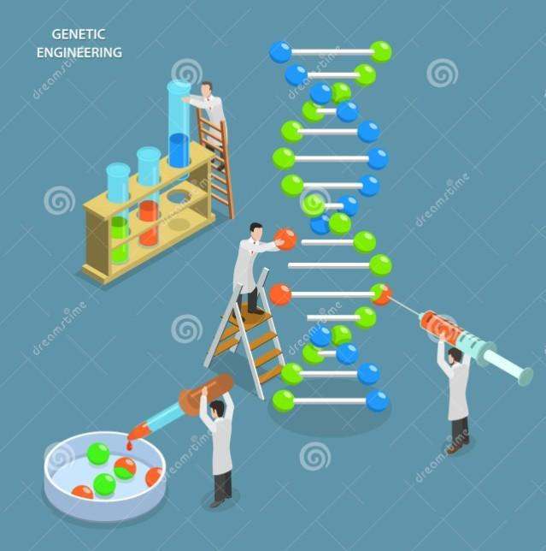

**Foto 6:** Biotecnología moderna. Recuperado http://trabajoblog4sec.blogspot.com.co/el 24 de septiembre del 2017.

Este significado hizo de la biotecnología moderna una ciencia interdisciplinar que incluye conocimiento de ramas muy diversas como son la bioquímica, la biofísica, la genómica, la ingeniería genética, la nanotecnología, la matemática, la física, la mecánica (http://tecnologia.glosario.net/terminos-tecnicos-internet/c%E9lula-283.html) y muchas más, dependiendo la pregunta que se desee o necesite resolver.



**Foto 7:** Biotecnología interdisciplinar. Recuperado de http://biotecnologia-temasydefiniciones.blogspot.com.co/ el 24 de septiembre del 2017.

Si pensamos las posibilidades de acción de la biotecnología podemos movernos en campos muy amplios en los cuales la biotecnología ha dado soluciones o alternativas generando avances tales como: El mejoramiento genético de especie vegetales para la producción de alimentos potenciando genes de importancia.

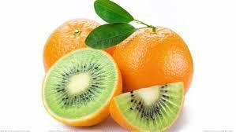

**Foto 8:** transformación genética. Esta foto no es muy conveniente...no encuentro una que se ajuste bien a lo que dice el párrafo.

El cultivo de células animales para la creación de órganos artificiales y avances en regeneración de órganos o tejidos usando células madres.

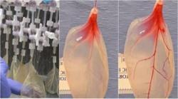

**Foto 9:** Reconstrucción de órganos a partir de tejidos de hojas de plantas. Recuperado de http://tecnologia.glosario.net/terminos-tecnicos-internet/c%E9lula-283.html el 24 de septiembre del 2017.

Incluso, quienes de ustedes no han oído hablar o leído sobre la clonación de la famosa oveja Dolly, una noticia que recorrió el mundo entero, que genero muchos paradigmas éticos, pero mostró el avance de la ciencia en biotecnología.

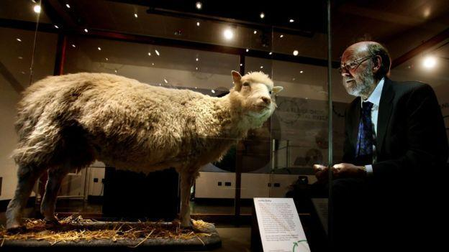

**Foto 10:** Oveja Dolly. Recuperado de http://www.bbc.com/mundo/noticias-36836293 el 24 de septiembre 2017.

Avances que han generado impactos muy significativos en el campo de las ciencias aplicadas, como la medicina. Por ejemplo, hoy día contamos con la creación de vacunas recombinantes, proteínas terapéuticas, enzimas, anticuerpos y biochips (https://espanol.vaccines.gov/b%C3%A1sicos/tipos/eskw/%C3%ADndice.html). Todos estos con grandes beneficios para la sociedad en el tratamiento de enfermedades disminuyendo los porcentajes de muerte en el mundo a causa de enfermedades como el cáncer.

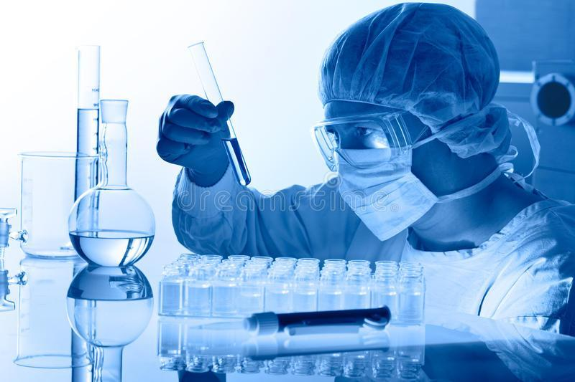

**Foto 11:** Vacunas recombinantes. Recuperado de https://www.dreamstime.com/royalty-free-stock-photos-laboratory-image13886378 el 24 de septiembre 2017.

Si cambiamos el campo de la medicina y la genética y nos vamos para el campo ambiental podríamos ver todas las aplicaciones que se han logrado con el cultivo de microorganismos para solucionar problemas de contaminación ambiental, por ejemplo, el uso de bacterias y hongos que son capaces de degradar hidrocarburos (http://www.quimicaorganica.org/alcanos/61-tipos-de-hidrocarburos.html). o metales pesados (<http://www.scielo.org.bo/pdf/rccm/v12n1/v12n1_a13.pdf>), causantes de la contaminación de fuentes hídricas

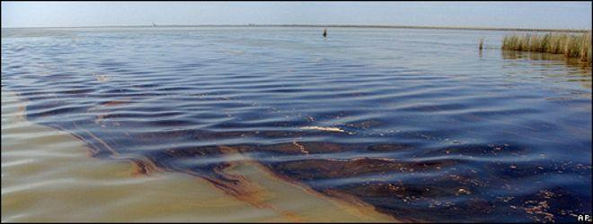

**Foto 12:** Río contaminado con petróleo. Recuperado de http://www.bbc.com/mundo/internacional/2010/04/100428_derrame_petroleo_claves_lp el 24 de septiembre 2017.

Todos estos ejemplos y campos de acción de la biotecnología la categorizan en cuatro grandes ramas como lo son la blanca, roja, azul y verde.

**La biotecnología blanca** hace parte de la aplicación de técnica biotecnológicas para mejorar procesos industriales y para la creación de nuevos productos (Muñoz de Malajovich, 2012). Por ejemplo, la producción de biocombustible a partir de algas.

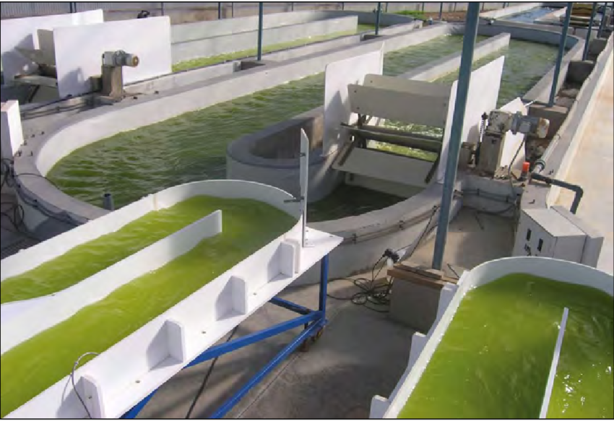

**Foto 13:** Planta de cultivo de microalgas. Recuperado de <https://www.researchgate.net/publication/271209975_Planta_piloto_de_cultivo_de_microalgas> el 24 de septiembre 2017.

**La biotecnología roja** se enfoca en procesos que están relacionados con el área de la salud. Por ejemplo, la creación de vacunas o antibióticos a partir de microorganismos.

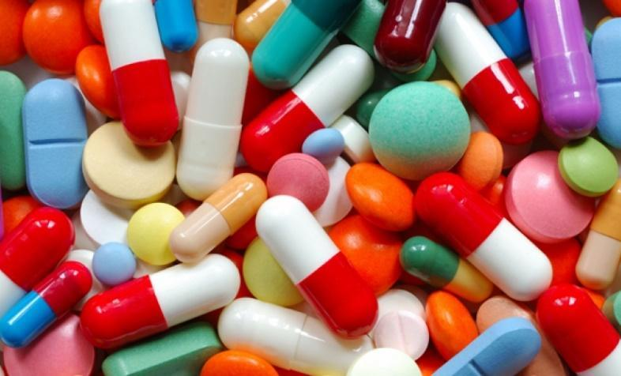

**Foto 14:** biotecnología roja. Recuperado de <http://ehealthreporter.com/es/noticia/legacy-3347/> el 24 de septiembre 2017.

**La biotecnología azul** también llamada biotecnología marina se enfoca en ambientes marinos o acuáticos. Por ejemplo, el estudio de la reproducción de los peces para su conservación.

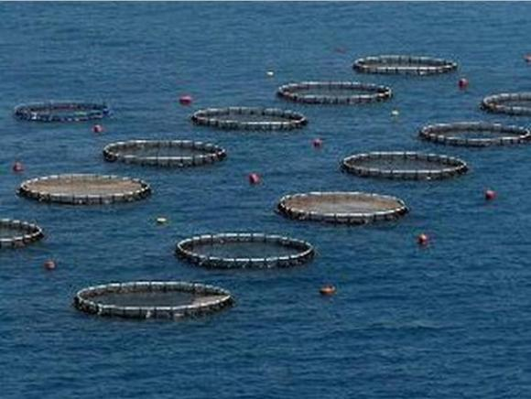

**Foto 15:** Biotecnología azul. Recuperado de <http://www.andes.info.ec/en/node/13144> el 24 de septiembre 2017.

**La biotecnología verde** orientada al estudio de la reproducción vegetal, y a la producción de compuestos de origen vegetal. Por ejemplo, la producción de biofertilizantes a partir de metabolitos secundarios (https://books.google.com.co/books?id=xzLQnBU6DOkC&pg=PA80&lpg=PA80&dq=metabolitos+secundarios+diccionario+de+biotecnolog%C3%ADa&source=bl&ots=Kfi2ylOFfa&sig=jFO9a47UwjZKh4_8YsIXtk_V5RU&hl=es&sa=X&ved=0ahUKEwig3PL9zMDWAhWJ5SYKHZE-CP0Q6AEIRTAE#v=onepage&q&f=false) de plantas.

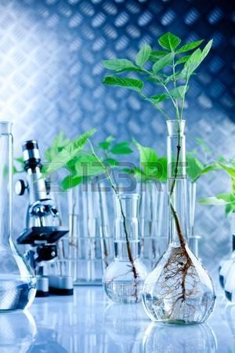

**Foto 16:** Biotecnología verde. Recuperado de <https://es.123rf.com/photo_7122444_green-seedling-laboratory.html> el 24 de septiembre 2017.

Todos estos avances de investigación y muchos más, de los que seguro ustedes conocen han sido generados en laboratorios de biotecnología especializados, y producidos a gran escala o a escala industrial para hacer de ellos opciones de desarrollo.

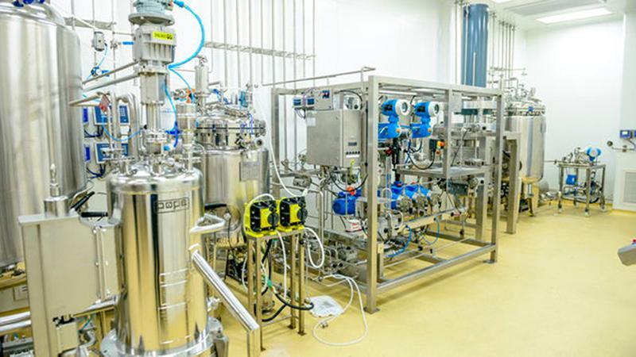

**Foto 17:** Laboratorio piloto de biotecnología. Recuperado de <http://www.interempresas.net/Robotica/Articulos/167265-La-estandarizacion-facilita-la-ingenieria-de-la-planta.html> el 24 de septiembre 2017.

Los laboratorios de biotecnología ya sean de investigación o producción son importantes para ofrecer soluciones o alternativas respecto a el crecimiento de la población humana, la demanda de salud, vivienda, alimentos y materia energética.

Es por esto, que la industria y la ciencia deben alinearse en pro de la generación de procesos que optimicen el uso de los recursos de manera amigable con el entorno. Pongamos el caso de la agricultura, la cual provee los alimentos y muchos de los insumos que se requieren para el mantenimiento de la población, en este sector, se requieren productos para el control de plagas y enfermedades que no contaminen el ambiente y estrategias de nutrición que reduzcan los costos y el impacto ambiental en las fuentes hídricas y el suelo.

Productos como biopesticidas y biofertilizantes que han ido reemplazar los productos tradicionales mitigando, así el impacto negativo que la agricultura ha generado históricamente, sobre el ambiente y la salud de los seres vivos que, finalmente, se ven afectados al alimentarse de productos generados con agroquímicos altamente tóxicos.

Vemos en estos ejemplos la interacción de la investigación y la industria en el desarrollo de nuevos productos que benefician a la sociedad y al medio ambiente, por eso, los laboratorios de biotecnología pueden tener dos finalidades, la primera se enfoca en la investigación y la segunda a la producción. Sin embargo, aunque estos espacios puedan tener diferentes aplicaciones, nosotros necesitamos algunos criterios básicos y los elementos para tomar la decisión de establecer un laboratorio de biotecnología.

Actividad de apareamiento o completar con fechas importantes o definiciones importantes de la historia.

Colocar un set de imágenes y un set de conceptos para asociar tipos de biotecnologías y ejemplos

# Criterios para establecer un laboratorio de biotecnología

Para el establecimiento de un laboratorio lo primero que se debe tener en cuenta es el objetivo o propósito del laboratorio, ya que su organización estará muy de la mano con lo que se hará allí.

Por ejemplo, si pensemos en el nivel de seguridad que requerimos, será diferente las normas que debamos adoptar en un laboratorio en el que se realiza el cultivo de microorganismos patógenos para las personas que, las normas que debamos adoptar para un laboratorio de cultivo de células vegetales, que por supuesto no tienen ningún riesgo para la salud. Como pueden ver, para definir el nivel de seguridad en el laboratorio es importante tener claro el objetivo, y este es solo uno de los elementos que debemos tener en cuenta para establecer el laboratorio.

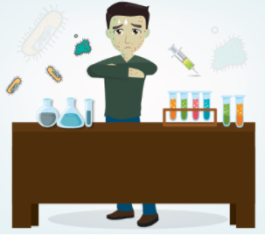 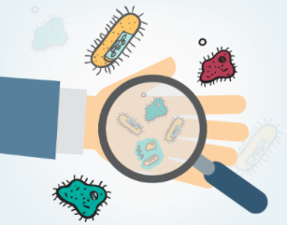

 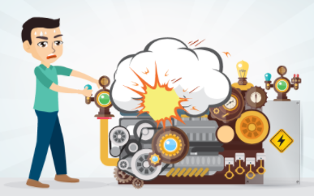 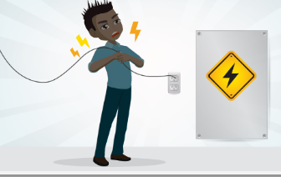 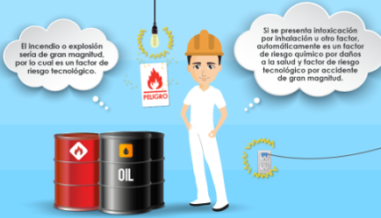 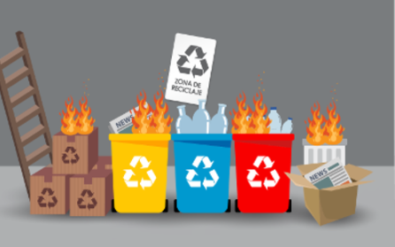 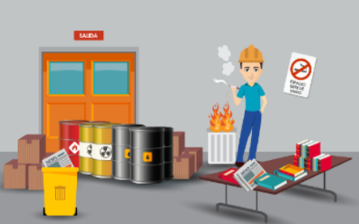 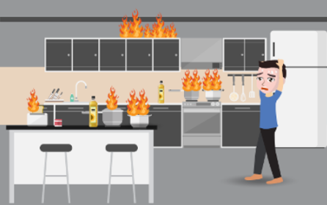



**Foto 18:** Enfermedad recuperado de <https://www.google.com.co/search?biw=1920&bih=974&tbm=isch&sa=1&q=riesgo+ocacional+laboratorio&oq=riesgo+ocupacional+laboratorio&gs_l=psy-ab.3...8276.10088.0.12757.0.0.0.0.0.0.0.0..0.0....0...1.1.64.psy-ab..0.0.0....0.hi4qfJ7MVaA#imgrc=DgPjy8SEHno2NM>: el 26 de septiembre de 2017.

Ahora bien, los espacios y los equipos también se definen por el objetivo, por ejemplo, pensemos en los espacios. No es lo mismo el espacio que se requiere para un laboratorio de producción que para uno de investigación, incluso no es lo mismo si la producción es de microalgas que de otro tipo de microorganismos, pues, todos requieren de condiciones y áreas diferentes.

Ahora, ahora hablaremos de los equipos, retomando los ejemplos anteriores, por ejemplo, para la producción, si es de Microalgas, requerimos espacios iluminados y posiblemente grandes extensiones al sol, mientras que, para la producción de microorganismos, posiblemente requerimos bioreactores para los que la luz no será un factor determinante.

Así mismo, el tamaño de los equipos y el espacio no es igual en un laboratorio de biotecnología industrial que en uno dedicado a la investigación, incluso los requerimientos de un laboratorio industrial pueden variar mucho dependiendo de los volúmenes de producción. Por ejemplo, los volúmenes en la industria de producción de bioinsumos agrícolas son diferentes a los de la industria médica en la producción de vacunas para humanos.

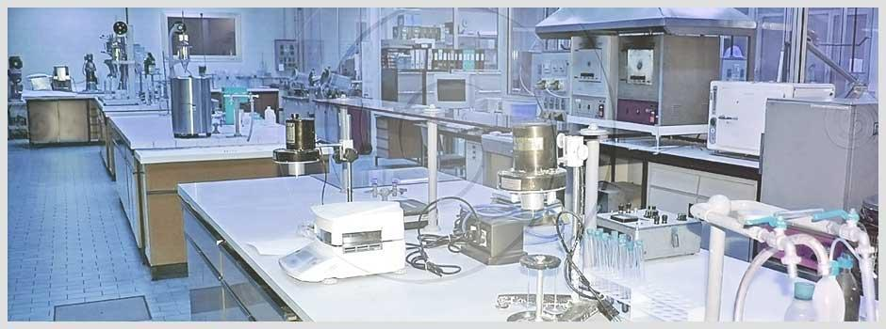

**Foto 19:** Laboratorio de investigación. Recuperado de http://www.laboratoriomosquera.com/web.old/index.php/acerca-de-labmos.html el 24 de septiembre del 2017.

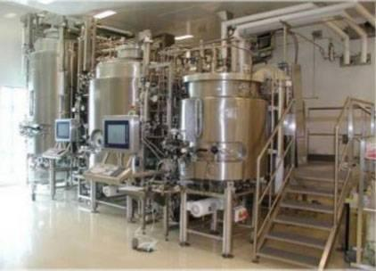

**Foto 20:** Laboratorio de producción. Recuperado de https://www.interempresas.net/Alimentaria/FeriaVirtual/Producto-Instalaciones-de-fermentacion-y-cultivo-celular-llave-en-mano-99734.html el 24 de septiembre del 2017.

Ahora hablemos un poco de los costos. Establecer un laboratorio de biotecnología puede implicar grandes costos, por lo que determinar claramente las necesidades permitirá construir un buen presupuesto y decidir, con los recursos existentes, lo que debemos adquirir para cubrir las necesidades o priorizar las más importantes, con la finalidad de establecer un laboratorio lo más funcional y productivo. Además, es muy importante considerar que una vez en uso, el laboratorio generará un número importante de gastos que estarán asociados al mantenimiento de la infraestructura y el equipamiento adquirido.

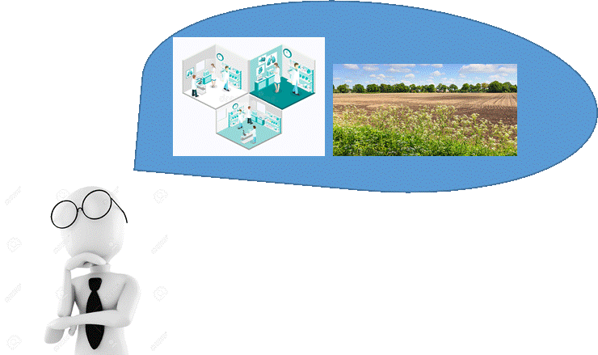

**Foto 21:** Recuperada de [https://www.google.com.co/search?q=lote+bald%C3%ADo&tbm=isch&imgil=Q7ymB8yovz6XLM%253A%253Be08_rYU9cCaw-M%253Bhttp%25253A%25252F%25252Fnoticiasacapulconews.com%25252F2016%25252F09%25252F06%25252Flocalizan-cuerp|o-de-un-bebe-en-lote-baldio%25252F&source=iu&pf=m&fir=Q7ymB8yovz6XLM%253A%252Ce08_rYU9cCaw-M%252C_&usg=__16_HurMjilOyppl0i5Mh0BNp01g%3D&biw=1920&bih=974&ved=0ahUKEwj0yKep28PWAhVE2SYKHRYkDN0QyjcIQQ&ei=m7vKWbSPIMSymwGWyLDoDQ#imgrc=pdYyvMvLLn1z3M](https://www.google.com.co/search?q=lote+bald%C3%ADo&tbm=isch&imgil=Q7ymB8yovz6XLM%253A%253Be08_rYU9cCaw-M%253Bhttp%25253A%25252F%25252Fnoticiasacapulconews.com%25252F2016%25252F09%25252F06%25252Flocalizan-cuerp%7Co-de-un-bebe-en-lote-baldio%25252F&source=iu&pf=m&fir=Q7ymB8yovz6XLM%253A%252Ce08_rYU9cCaw-M%252C_&usg=__16_HurMjilOyppl0i5Mh0BNp01g%3D&biw=1920&bih=974&ved=0ahUKEwj0yKep28PWAhVE2SYKHRYkDN0QyjcIQQ&ei=m7vKWbSPIMSymwGWyLDoDQ#imgrc=pdYyvMvLLn1z3M): el 28 de septiembre del 2017.

Ahora bien, miremos un poco la distribución, factor muy importante para saber si es necesario, construir un laboratorio o si debemos adaptarnos a algún espacio disponible. Una vez claros al respecto de los espacios, tendremos que preguntarnos por la distribución de las áreas, así podremos definir dónde ubicar los equipos y elementos dentro del espacio del laboratorio para que las actividades o procesos que se llevarán a cabo en su interior se realicen con seguridad.

## Objetivos para establecer un laboratorio de biotecnología

Es muy importante que el objetivo o los objetivos planteados para el establecimiento del laboratorio estén claros, ya que estos hacen parte del futuro del proyecto, si usted aún no lo tiene muy claro, usted puede organizar sus ideas investigando sobre empresas o personas que hayan desarrollado una idea igual o similar a la que se está planteando.

Esta investigación le debe servir para aclarar qué tan pertinente, viable y útil es establecer un laboratorio con la idea u objetivo que usted se ha planteado. Por ejemplo, supongamos que usted tiene un vivero para comercializar plantas y quiere establecer un laboratorio de cultivos vegetales y su objetivo es propagar especies maderables. Lo primero que se debe determinar es la relevancia que tendría para su negocio un laboratorio que se dedique a propagar especies maderables *in vitro*. Si esta respuesta le genera un plus a su negocio, deberá luego investigar la viabilidad económica de las especies que quiere trabajar.

También puede pensar en buscar algún laboratorio que le ofrezca la tecnología e incluso preguntarse si tal vez le resulte más económico contratar los servicios de propagación en un laboratorio que ya haya desarrollado la tecnología.

Es recomendable que investigue sobre las necesidades o problemas que existen en su región, ciudad o país, para que su laboratorio genere beneficios económicos, sociales o académicos.

Por lo tanto, tener los objetivos claros nos permitirá tomar acertadamente la decisión de seguir adelante y establecer los costos del laboratorio y el presupuesto a invertir, para cumplir los objetivos.

.

## Costos del establecimiento del laboratorio.

Los costos del establecimiento son los generados por la compra e instalación de equipos, la mano de obra, elementos de trabajo, diseño y adecuación de espacios, materia prima, servicios, seguridad, construcción, ingeniería, supervisión, depreciación y planes de contingencia, en fin un sin número de componentes que deben ser considerados y que en conjunto deben ser coherentes y pertinentes (Fletcher et al., 2011).

### Compra e instalación de equipos

A la hora de hacer la lista de los equipos que necesita, tenga en cuenta que, la calidad y el costo de los equipos, depende de diversos factores, por ejemplo, si estos son nacionales o requieren importación. Otro factor que no puede pasar desapercibido es el tamaño del equipo, ya que en muchos casos los equipos grandes que requieren de trasportes especializados y costos adicionales importantes, como tumbar paredes y puertas, puede incrementar muchísimo los costos ofrecidos por el comerciante. El soporte de entrega que obtendrá del vendedor y sus garantías son otro elemento importante, ya que, en muchos casos, deberá ser usted quien se ocupe de las instalaciones y de los daños que se generen con el ingreso hasta el laboratorio, por lo cual, las condiciones de compra y entrega deben estar muy claras en las negociaciones de compra.

### Mano de obra

Cuando se pretende establecer un laboratorio para fines biotecnológicos, se requiere contratar mano de obra y esto dependerá de las necesidades del proyecto. Esta mano de obra o personal de trabajo incluirá todas las personas involucradas con el propósito de establecimiento del laboratorio, por ejemplo, para el desarrollo de diseños, construcción, supervisión entre otras actividades.

Es importante tener en cuenta el tipo de contrato, el tiempo de servicio y la necesidad del servicio. Tenga presente que la contratación del personal involucra otros factores como son el pago de salud, seguridad social y las contraprestaciones que exige el estado y que deben ser consideradas dentro de los costos en el presupuesto (Fletcher et al., 2011).

### Elementos de trabajo o instrumentación

La instrumentación consume una gran parte del presupuesto de inversión y son estos elementos los más importantes para desarrollar los procesos en el laboratorio. Los elementos incluyen una gran variedad de utensilios de vidriería, herramientas de trabajo, papelería y los insumos como una parte fundamental que pueden variar dependiendo de los objetivos del laboratorio.

Cabe resaltar que tener en cuenta cualquier cambio en las actividades debe ser previsto, sobre todo cuando este implique compra de nuevos insumos o elementos de trabajo, ya que muchos de estos pueden ser importados y su adquisición requerirá de más tiempo y dinero. Los inventarios del laboratorio deben ser manejados con rigurosidad, de tal forma que se cuente con un stock suficiente para poder mantener el laboratorio en funcionamiento.

### Ingeniería y supervisión

Este ítem contempla personal especializado, equipamiento y adecuaciones específicas del proceso, que no pueden ser realizadas por cualquier persona y que hacen parte de los elementos de alta tecnología que se instaurarán en el laboratorio. En estos costos de ingeniería y supervisión se contemplan los diseñadores, ingenieros, viajes, supervisión de construcción y comunicación.

Los costos asociados a este ítem dependen en muchas ocasiones de las relaciones comerciales, por ejemplo, los precios de los elementos o los equipos varían dependiendo el proveedor. Entonces, es importante conocer bien el proceso, ya que la decisión sobre a qué proveedor comprar depende en gran medida del tipo de proceso que se vaya a implementar en el laboratorio. Además, las fluctuaciones de los precios en el mercado tienden a inflar los costos y es preciso tener en cuenta el cambio de moneda a la hora de definir el presupuesto.

Se propone una sopa de letras como actividad para los criterios con definiciones para evaluar la comprensión de los costos asociados al establecimiento de un laboratorio de biotecnología.

Ahora daremos algunos ejemplos de diseños de laboratorios de biotecnología, en las fotos que se introducirán más adelante, le recomendamos que esté atento al diseño y a la distribución de los espacios e intenté asociarlo si es posible a la función del laboratorio. Esto con el fin de que se imagine o visualicé cómo debería estar distribuido el espacio en el laboratorio que usted construirá, también tenga en cuenta que cada distribución tiene un ¿Por qué? Así que trate de darle una respuesta a lo que vea, aun así, más adelante procuraremos darle las bases para responder a las preguntas que se haya generado durante este ejercicio.

# Ejemplo de diseños de laboratorio de biotecnología

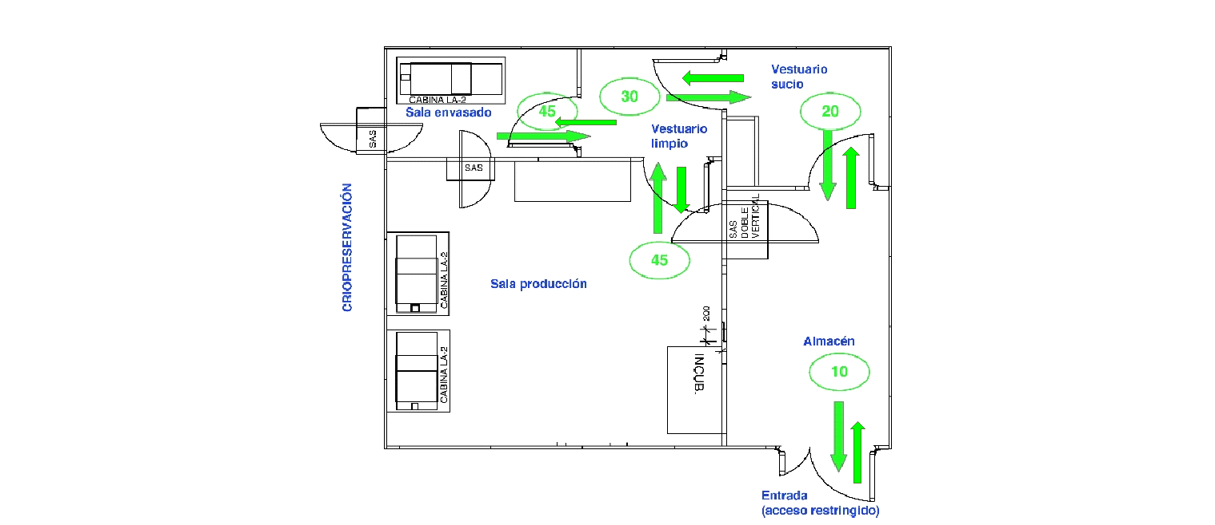

**Foto 22:** Planos de un laboratorio de producción celular para investigación clínica con células madres. Recuperado de http://www.elsevier.es/en-revista-medicina-clinica-2-articulo-unidades-produccion-celular-investigacion-clinica-S0025775310010365 el 24 de septiembre del 2017.

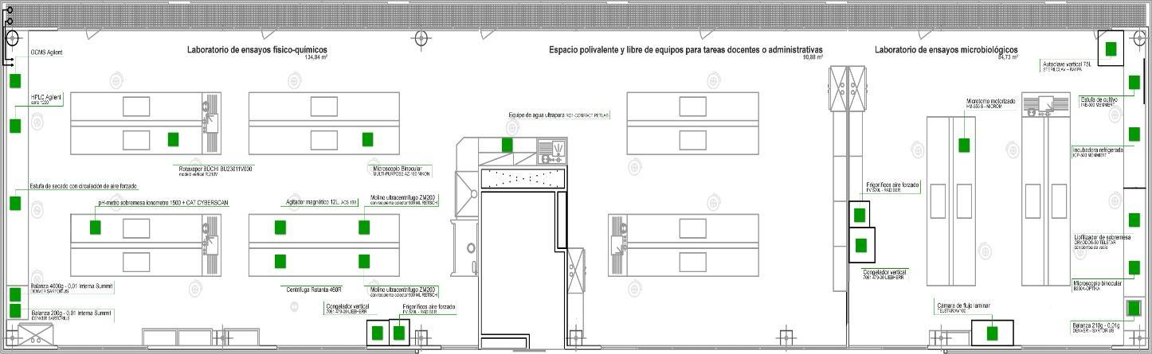

**Foto 23:** Planos de un laboratorio de biotecnología con diferentes propósitos. Recuperado de https://www.tecnopole.es/es/plano-laboratorio-de-biotecnologia el 24 de septiembre del 2017.

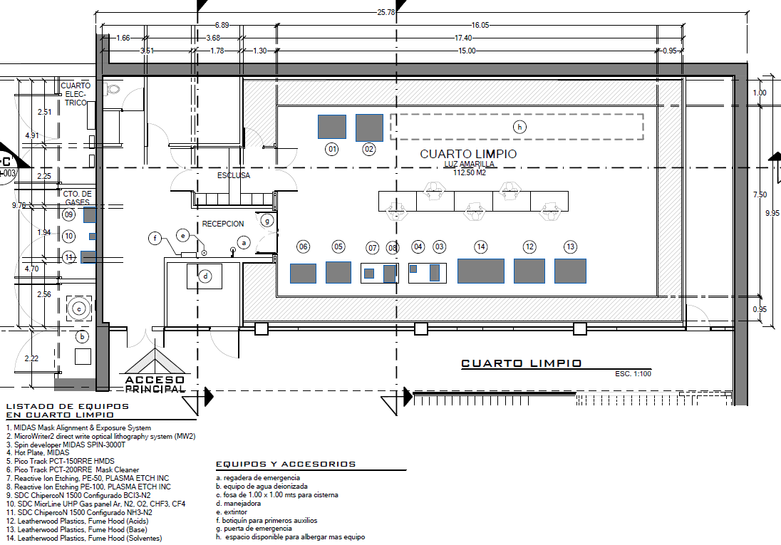

**Foto 24:** Planos de un laboratorio de nanofabricación. Recuperado de https://www.cnyn.unam.mx/nanofab/index.php/nanofab el 24 de septiembre del 2017.

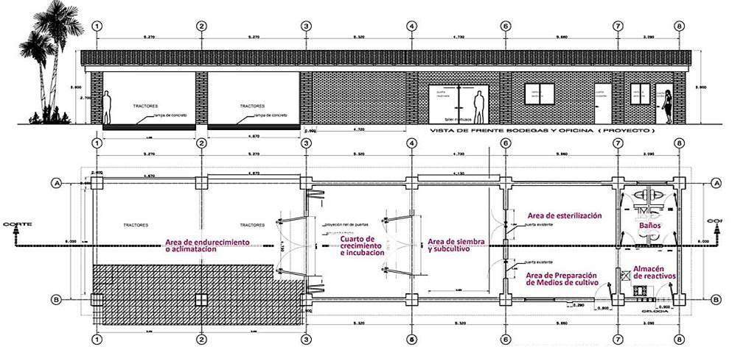

**Foto 25:** Planos de un laboratorio de cultivo de tejidos vegetales. Recuperado de https://sites.google.com/a/fca.edu.co/janer-polo/cursos-academicos/biotecnologia-vegetal/reconocimiento-del-laboratorio-y-equipos el 24 de septiembre del 2017.

Como pueden observar en cada una de las fotos de la 22 a la 25 los espacios están diferenciados por áreas asociadas a la función. En las imágenes todos los planos tienen en común un área de acceso restringido. Sin embargo, el tamaño y la distribución de los espacios dependen del área total disponible y del proceso que se lleve a cabo en el laboratorio. Como pudieron darse cuenta, el espacio y la distribución va muy de la mano con el diseño del laboratorio, los trabajos de diseño y construcción realizados por los ingenieros deben ser guiados preferiblemente por un profesional que conozca claramente las necesidades y los procesos que se llevarán a cabo. A continuación hablaremos un poco de estas áreas para entender su ubicación y su importancia dentro del diseño del laboratorio de biotecnología.

# Áreas de laboratorio

Buenos, ahora vamos a describir las áreas de un laboratorio de biotecnología básico, iniciaremos describiendo al menos 8 áreas mínimas que se deben incluir para darle funcionalidad al espacio de trabajo. Estas áreas son: área de acceso, área de inactivación y lavado, preparación y esterilización, establecimiento de cultivos, incubación, área de crecimiento o cuarentena, área de observación y oficinas. En la foto 24 pueden observar un diagrama donde se representan cada una de estas áreas.

e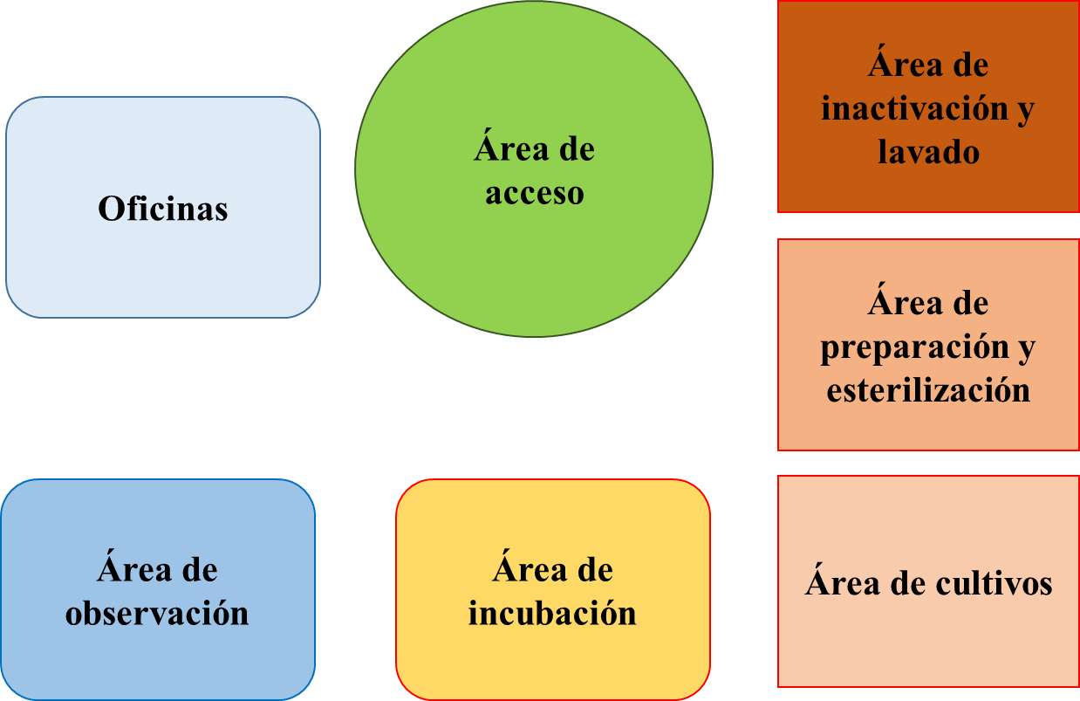

**Foto 26**: Distribución general de un laboratorio de biotecnología

Es importante aclarar que estas áreas corresponden de manera general a cómo estaría dividido el laboratorio y facilitan las actividades más importantes para el desarrollo de los procesos en biotecnología, pues, cada una de estas áreas dentro del laboratorio corresponde a un proceso dentro de la cadena o tren de funciones, entonces los equipos, materiales y las especificaciones propias en cada espacio deben ser muy claros.

A continuación, describiremos todas las áreas de trabajo con el propósito que puedan **identificar las funciones, las características, los equipos, los elementos y hasta el comportamiento de trabajo en cada área**. Una de las principales razones por las que cada área debe ser tratada de forma independiente es debido a la **contaminación cruzada**, la cual se refiere al proceso por el cual el material biológico o estéril entra en contacto con sustancias contaminantes o agentes biológicos que alteran la función normal del ensayo de laboratorio.

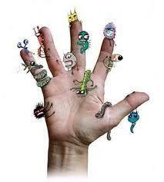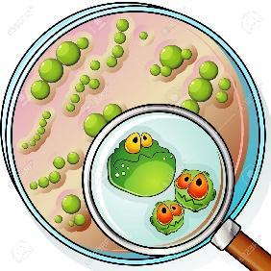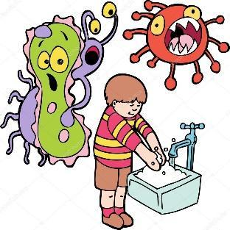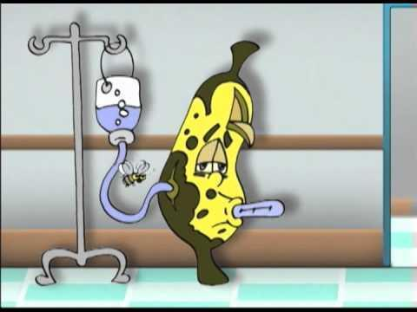

**Foto 27:** Ilustración de contaminación cruzada. Recuperada dehttps://aprendercomiendo.wordpress.com/2014/10/15/contaminacion-cruzada-peligro-en-nuestra-cocina/ el 27 de septiembre de septiembre del 2017.

Entonces, de la primera área de la que hablaremos será la de acceso, esta es muy importante ya que dependiendo cómo manejemos el ingreso al laboratorio, nuestro material de trabajo y nosotros mismos estaremos seguros.

Infográfico de un personaje ingresando al laboratorio y usando los implementos de seguridad personal y señalando los equipos o equipamientos en todas las zonas.

## Área de acceso

## Área de inactivación y lavado

## Área de preparación y esterilización

## Área de cultivos o área de transferencia

## Área de incubación

## Área de observación

## Área de oficinas

Evolución final del curso: Evaluación interactiva equipar cada área y hacer correspondencia del equipo o vestimenta de trabajo del investigador.

# Resumen

Aspectos a tener en cuenta para los Recursos Didácticos

Tenga en cuenta la forma, color e información solicitada en cada uno de los siguientes recursos, para su implementación o planteamiento donde lo considere pertinente, dentro del desarrollo de su temática, así:

**Frase clave:**

Escriba en este color el Texto referente al tema, y que por lo significativo sea preciso darle alguna denotación para facilitar su recordación, reflexión, concreción, resumen, análisis, relación… Identificándolo con un título corto como: Recuerde que:, Tenga en cuenta que: Muy importante:, Enfatizando:, Reflexionando:, Resumiendo, Analizando, concretando**.**

**Ejemplo:**

Utilice este color de texto (gris) para escribir ejemplos, analogías o aspectos que de alguna manera permitan plantear un escenario de ocurrencia al respecto de la temática que se está trabajando.

**Recurso Educativo Digital:**

**Nombre**: Tipo y Nombre del recurso

**Duración**: en minutos y segundos para video o audio

**Logística de creación del recurso**: Video o grabación en Educación Virtual y TIC o personal.

**Extendiendo el Saber**

**Recurso**: Tipo y Nombre del recurso.

**Duración**: en minutos y segundos, para video o audio, en páginas si es un

**Enlace Web**: Link de acceso y nombre del recurso.

**Actividad significativa:**

Descripción de la actividad significativa que se deriva del acceso al recurso o propósito de la misma.

**Párrafo de transición**

Use párrafos de enlace o conexión entre temas, que permitan resumir, concluir, o sintetizar, lo que debió comprender el estudiante en el tema desarrollado, y una introducción, presentación o caracterización de los tópicos que incluye el tema siguiente.

Aspectos a tener en cuenta para las Actividades de aprendizaje

El entrenamiento se refiere a la adquisición de las destrezas necesarias para desarrollar una tarea específica. Se solicita que para alcanzar el objetivo y pasar a las actividades de evaluación del EVA, que se diseñen actividades de aprendizaje en el OVA que puedan programarse mediante calificación automática. Actividades de tipo:

Apareamiento (arrastrar y soltar)

Selección de aciertos

Selección múltiple con única respuesta

Completar

Falso / Verdadero

Crucigrama

Ordenar

Sopa de letras

Marcar imágenes

Entre otras.

Con base en los contenidos del OVA, plantee las actividades de aprendizaje con sus respuestas así:

**Actividad de aprendizaje**

**Tipo de Actividad**: Escriba aquí el nombre de la actividad de entrenamiento de acuerdo al documento de lineamientos de escritura

**Objetivo de aprendizaje**: Escriba aquí el objetivo que pretende alcanzar con la actividad

**Enunciado**: Describa la instrucción que debe darse al estudiante para realizar la actividad

Bibliografía

**Duque, J. P. (2010).** *Biotecnología Panoramica de un sector*. (L. cristina Seco, L. Bello, & M. Martinez, Eds.) (Gesbiblo,). España: Netbiblo. Retrieved from https://books.google.com.co/books?id=77eWLHLyMNcC&lpg=PP1&dq=la metabolomica es un area de la biotecnologia&hl=es&pg=PA4#v=onepage&q&f=false

**Fletcher, L., Goss, E., Phelps, P., Wheeler, A., & O‘Grady, H. (2011).** *Biotechnology Laboratory Methods &amp; Techniques*. Retrieved from http://www.austincc.edu/awheeler/Files/BIOL 1414 Fall 2011/BIOL1414_Lab Manual_Fall 2011.pdf

**M. Roca, W., & Mroginski, L. A. (1993)**. Cultivo de tejidos en Argicultura. Fundamentos y Aplicaciones., 970.

**Muñoz de Malajovich, M. A. (2012).** *Biotecnología*. Universidad Nacional de Quilmes. Retrieved from http://www.argenbio.org/adc/uploads/pdf/BIotecnologia_2da_ed.pdf

**Neal, C., & Stewart, J. (2008).** *Plant Biotechnology and Genetics: Principles, Techniques and Applications*. Retrieved from http://www.gontierlab.eu/medias/files/1-plant-biotechprinciples-techniques-and-applications1.pdf

**Sharma, H. (2007).** *Biotechnology Procedures and Experiments Handbook*. David F. Palla. Retrieved from http://site.iugaza.edu.ps/mwhindi/files/BIOTECHNOLOGY-PROCEDURES-AND-EXPERIMENTS-HANDBOOK.pdf

Citar y referenciar libros (normas APA)

Apellido autor, Iniciales nombre autor, (Año), *Título en cursiva*, Ciudad y país, Editorial.

Citar y referenciar Wikipedia (normas APA)

Nombre del artículo, (s. f). En Wikipedia. Recuperado el X de MES de AÑO de http://xxx.xxxxxxxxxx.xx/xxxx/xxx

Citar y referenciar páginas web (normas APA)

Apellido, A. A. (Fecha). Título de la página. Lugar de publicación: Casa publicadora. http://xxx.xxxxxxxxxx.xx/xxxx/xxx

Más información en <http://normasapa.com/como-hacer-referencias-bibliografia-en-normas-apa/>

**Nota**: Recuerde listar las referencias en orden alfabético

Créditos



El Objeto Virtual de Aprendizaje

**Nombre del OVA**

es propiedad de la **Universidad de Medellín**, el contenido, diseño gráfico y demás material didáctico, están protegidos por las leyes que rigen la propiedad intelectual.

Para utilizar todo o parte de este material debe contar con autorización expresa.

**Derechos reservados ®**

|  |  |
| --- | --- |
|  | |
| **Experto temático** | **[Nombre de quien escribe el contenido del OVA]** |
| Par evaluador | [Nombre de la persona que ayuda a revisar los contenidos del OVA] |
| Gestión pedagógica virtual | [Nombre del Gestor pedagógico encargado] |
| Gestor de recursos educativos digitales  Diseño y gestión multimedia  Gestor de contenidos virtuales  Gestor de calidad  Mediador de Educación Virtual y TIC  Mediador de TIC  Líder de Educación Virtual y TIC | **Educación virtual y TIC** |
| Asesoría técnica y pedagógica | **E-virtual**  **Educación virtual y TIC** |
| Facultad y programa de apoyo | [Nombre de la Facultad o Departamento encargada] |

Ficha técnica

|  |  |
| --- | --- |
| **Ítem** | **Nombre** |
| **Nombre del OVA** | [xxx Nombre del OVA xxx] |
| **Idioma** | Español |
| **Descripción** | [Este documento de estudio trata los siguientes cinco aspectos sobre las directivas de interpretación: primero, su relevancia; segundo, su conceptualización como herramienta concreta; tercero, sus finalidades de dirección, límite y justificación; cuarto, dos clasificaciones; y quinto, dos formas de usar las directivas.] |
| **Palabras clave** | [Interpretación, directivas, relevancia, subjetiva, finalidades de dirección.] |
| **Datos de la Institución** | Universidad de Medellín - [www.udem.edu.co](http://www.udem.edu.co)  Plataforma e-learning: <http://uvirtual.udem.edu.co/>  Teléfono: (57) (4) 3405555 |
| **Facultad y nombre del programa** | [xxxxxxxxxNombre de la facultad o departamento xxxxxxxxxx]  [xxxxxxxx Nombre del programa xxxxxxxxxxx] |
| **Módulo** | [xxxxxx Nombre del módulo xxxx] |
| **Ciudad - País** | Medellín - Colombia |
| **Autor de contenidos** | [xxxxx Nombre del experto temático xxxx] |
| **Fecha de creación** | [xxxxxxxxxxxxx] |
| **Fecha de modificación** | N/A |
| **Licencia de uso del OVA** | Este material es propiedad de la Universidad de Medellín y puede ser utilizado por los estudiantes y los profesores de la institución.  Su contenido respeta los derechos de autor utilizándolos para fines educativos y no comerciales. |